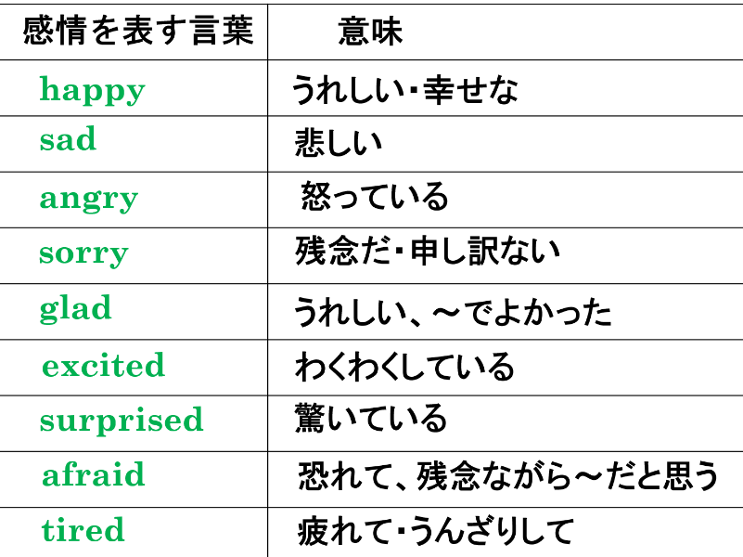
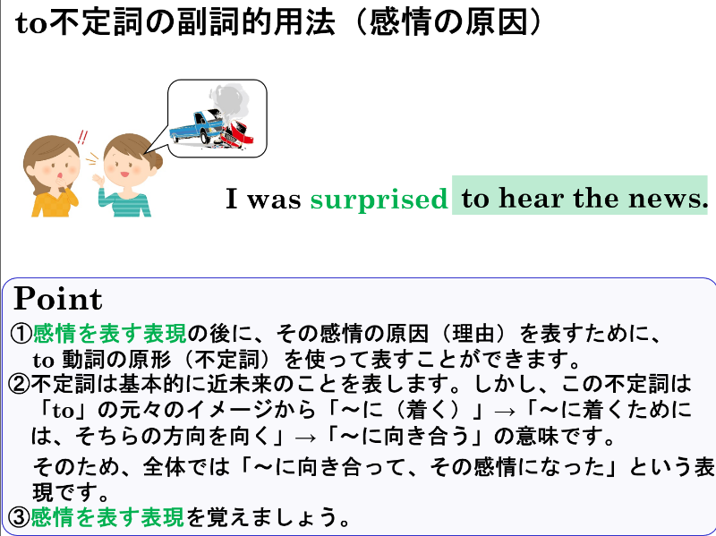

- 日本語が表す表現になるように、（ ）内に英語を入れよう。
（１）私はあなたに会えてうれしいです。
I am glad（ ）（ ）you.
（２）私は、どら焼きを食べてとても幸せです。
I am very（ ）（ ）（ ）dorayaki.
（３）遅れて、すみません。
I （ ） sorry （ ） be（ ）.
（４）彼は、大きなネズミを見て驚いた。
He（ ）（ ）（ ）（ ）a big mouse.
（５）彼女たちはサッカーの試合を見てわくわくしました。
They（ ）（ ）（ ）（ ）the soccer game.
（６）彼女は彼のテストを見て怒りました。
She（ ）（ ）（ ）（ ）his test.
（７）田中先生はお別れをするので悲しかった。
Mr. Tanaka（ ）（ ）（ ）（ ）goodbye.
- ( )内のどちらかふさわしいものに○をつけましょう。
（１）You are ( excited / sad ) to play the new video game with your friends.
（２）I am very ( happy / angry ) to get a new smartphone.
（３）I am ( glad / sad ) to lose my favorite mechanical pencil.
（４）Students are ( excited / sad ) to finish the summer vacation because they still have homework.
（５）He was ( glad / sorry ) to forget his homework again.

- 日本語が表す表現になるように、（ ）内に英語を入れよう。
（１）私はあなたに会えてうれしいです。
I am glad（ to ）（ see / meet ）you.
（２）私は、どら焼きを食べてとても幸せです。
I am very（ happy ）（ to ）（ eat / have ）dorayaki.
（３）遅れて、すみません。
I （ am ） sorry （ to ） be（ late ）.
（４）彼は、大きなネズミを見て驚いた。
He（ was ）（ surprised ）（ to ）（ see ）a big mouse.
（５）彼女たちはサッカーの試合を見てわくわくしました。
They（ were ）（ excited ）（ to ）（ watch ）the soccer game.
（６）彼女は彼のテストを見て怒りました。
She（ was ）（ angry ）（ to ）（ see ）his test.
（７）田中先生はお別れをするので悲しかった。
Mr. Tanaka（ was ）（ sad ）（ to ）（ say ）goodbye.
- ( )内のどちらかふさわしいものに○をつけましょう。
（１）You are ( excited / sad ) to play the new video game with your friends.
（２）I am very ( happy / angry ) to get a new smartphone.
（３）I am ( glad / sad ) to lose my favorite mechanical pencil.
（４）Students are ( excited / sad ) to finish the summer vacation because they still have homework.
（５）He was ( glad / sorry ) to forget his homework again.

